Приложение № 2
к постановлению администрации
Усть-Кутского муниципального образования (городского поселения)
от « »________2024 г №_____

СХЕМА РАСПОЛОЖЕНИЯ ГРАНИЦ ПУБЛИЧНОГО СЕРВИТУТА

Общая площадь испрашиваемого публичного сервитута, 353 кв.м.
Площадь испрашиваемого публичного сервитута в отношении неразграниченных земель расположенных в кадастровом квартале 38:18:100210 населенного пункта г. Усть-Кут, 143кв. м
Площадь испрашиваемого публичного сервитута в отношении неразграниченных земель расположенных в кадастровом квартале 38:18:100211 населенного пункта г. Усть-Кут, 210кв. м
Обозначение характерных точек границ | Координаты, м
 | X | Y
1 | 2 | 3
:Зона1(1)
н1 | 883707.52 | 4234468.25
н2 | 883705.43 | 4234466.66
н3 | 883706.66 | 4234464.00
н4 | 883709.63 | 4234461.97
н5 | 883738.48 | 4234477.56
н6 | 883736.58 | 4234481.08
н7 | 883709.87 | 4234466.65
н1 | 883707.52 | 4234468.25
:Зона1(2)
н8 | 883650.38 | 4234507.22
н9 | 883648.13 | 4234503.91
н10 | 883687.38 | 4234477.14
н11 | 883697.99 | 4234474.75
н8 | 883650.38 | 4234507.22
Система координат МСК-38, зона 4

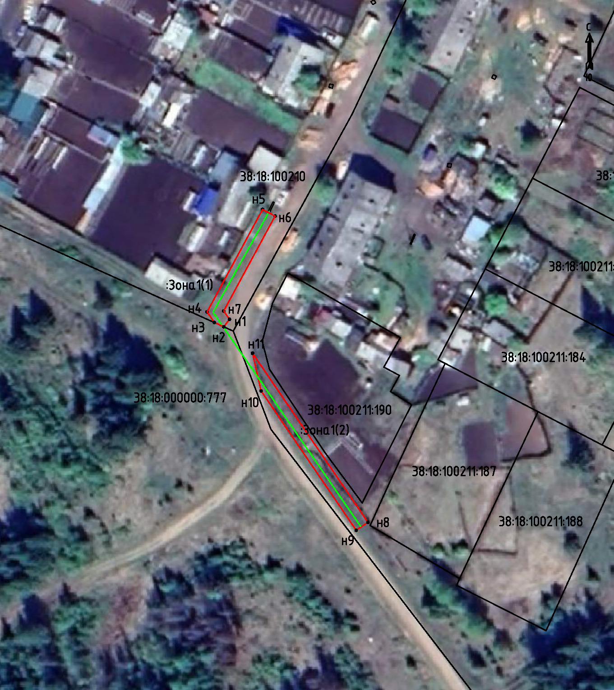

Масштаб 1:1000
Условные обозначения:
:Зона1 | - обозначение образуемого публичного сервитута
 | - образуемая граница публичного сервитута
 | - планируемое размещение сооружения, объект электросетевого хозяйства
 | - существующая часть границы, имеющаяся в ЕГРН, сведения о которой достаточны для определения ее местоположения
н1 | - обозначение характерной точки образуемой границы публичного сервитута

